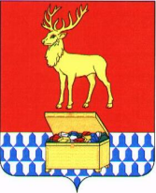

Администрация муниципального района «Каларский район»

ПОСТАНОВЛЕНИЕ

08 октября 2019 года № 455
с. Чара

О снятии режима функционирования «чрезвычайная ситуация» в границах сельского поселения «Чарское»

В соответствии с Федеральным законом от 21 декабря 1994 года № 68-ФЗ "О защите населения и территорий от чрезвычайных ситуаций природного и техногенного характера" и Решением Комиссии по предупреждению и ликвидации чрезвычайных ситуаций и обеспечению пожарной безопасности, администрация муниципального района "Каларский район" постановляет:

1.В связи с проведенными мероприятиями по стабилизированию обстановки, отменить режим функционирования «чрезвычайная ситуация» в границах сельского поселения «Чарское» с 17 часов 00 минут 08 октября 2019 года.
2. Признать утратившим силу постановление № 371 «О введении режима функционирования «чрезвычайная ситуация» в границах сельского поселения «Чарское» администрации муниципального района «Каларкмй район» от 25 июля 2019 года.

Глава муниципального района
«Каларский район» П.В. Романов

